附件：
2021首届“思灵杯”全国工业智能机器人
应用技术大赛实施及流程方案

一、大赛名称
2021首届“思灵杯”全国工业智能机器人应用技术大赛
二、竞赛目的
为进一步贯彻落实《国家职业教育改革实施方案》、《中国教育现代化2035》文件精神，适应新一代信息技术、人工智能与机器人、智能制造产业融合发展需求；探索科技赋能教育，创新引领未来，理论与实践为一体的新型教学模式，充分发挥以赛促教、以赛促学、以赛促改的作用，加快完善我国职业教育体系，缓解人才紧缺现状。
三、组织机构
本次竞赛由中国机电一体化技术应用协会主办，苏州市职业大学承办，北京思灵机器人科技有限责任公司协办并担任技术指导单位。根据全国工业智能机器人应用技术赛项技术规则的有关规定，成立全国工业智能机器人应用技术大赛项目组委会，并设办公室、技术专家组、裁判组和监督仲裁组。
主办单位：中国机电一体化技术应用协会
承办单位：苏州市职业大学
苏州市现代装备制造职业教育集团
协办单位：北京思灵机器人科技有限责任公司
（一）竞赛组委会
主 任：孙立宁 苏州大学机电工程学院 院长
副主任：陶亦亦 苏州市职业大学 副校长
委 员：
陈 洁 苏州市职业大学机电工程学院 院长
许其清 南京工程学院 教授
周 斌 常州机电职业技术学院电气学院 副院长
于 霜 苏州工业职业技术学院机电工程系 副主任
王 争 北京思灵机器人科技有限责任公司 博士
李欣雨 中国机电一体化技术应用协会 秘书
（二）机构设置
1．执行委员会
主 任：陆春元 苏州市职业大学机电学院 副院长
委 员：王永超、马俊洋、董立冰、王锐、张忠君、石延超、赵彬、孙雷
2.办公室
主 任：王永超 北京思灵机器人科技有限责任公司 销售经理
成 员：苏 建 苏州市职业大学机电学院 专业主任
3.专家委员会
组 长：许其清 南京工程学院 教授
副组长：陈国栋 苏州大学 副教授
成 员：陆春元 苏州市职业大学 副教授
4.设备保障组
组 长：刘煜 北京思灵机器人科技有限责任公司 机器人技术支持部负责人
副组长：高全富 北京思灵机器人科技有限责任公司 电气专业组组长
成 员：王锐、王永超、马俊洋、石延超、张忠君
5.裁判组
组 长：周斌 常州机电职业技术学院电气学院 副院长
6.监督仲裁组
组 长：于霜 苏州工业职业技术学院机电工程系副主任
成 员：何爱华、王争、刘煜、高全富
7.疫情防控组
主 任：王永超
副主任：马俊洋
委 员：闫以勋、李锋、张忠君、石延超
四、大赛内容
（一）竞赛平台
本次大赛设备由北京思灵机器人科技有限责任公司提供，具体如下：
大赛平台名称：工业智能机器人应用技术大赛实训平台；
设备型号：SL-DS-01。

1.平台组成配置如下：
序号 | 设备名称 | 组成 | 单位 | 数量 | 备注
1 | 工业智能机器人应用技术大赛实训平台（SL-DS-01） | 新一代智能力控机器人本体（七轴） | 台 | 1
2 |  | 智能机器人控制器 | 台 | 1
3 |  | 上料分拣平台模块 | 套 | 1
4 |  | 包装平台模块（配2D视觉） | 套 | 1
5 |  | 编程工位（单人，含台式机） | 套 | 1
6 |  | 编程软件（预装） | 套 | 1
7 |  | 大赛配套物料、工具及护具 | 套 | 1
- 编程软件：PLC 编程软件、机器人编程控制软件、设计软件。
- 平台选取3C行业典型的工业智能机器人柔性分拣与包装应用，涵盖主流的新一代智能力控七自由度机器人、视觉识别系统、自动化流水线系统及传感器数据采集系统，及其工业智能机器人技术、智能车间、智慧工厂等场景；本平台综合体现工业智能机器人技术系统方案设计、虚拟仿真、选型、编程、安装、调试、组网、数据采集、综合应用和大数据云平台等；可实现对参赛选手机械模块组装与调试、电气模块接线与调试、控制系统（PLC）的编程与调试、机器人操作、编程与调试、智能机器人创新工艺编制与实现、机器人视觉智能识别与引导操作的技能训练。
五、参赛资格
参赛选手须为2021年度高职院校和技工院校全日制在校学生，性别不限；年龄不超过28周岁（年龄截止日为2021年10月31日）。
六、大赛时间、地点及流程
（一）时间：2021年11月16-18日，其中11月16日报到。
（二）地点：苏州市致能大道106号国际教育园流韵楼（苏州市职业大学）。
（三）赛前培训时间：2021年11月14日至15日
赛前培训地点：苏州市职业大学流韵楼101机器人实训中心
（四）培训安排（见附件3）。
（五）本赛分赛前培训及正式比赛，具体安排为赛前培训为正式比赛前2天进行，正式比赛时间为3小时/组，竞赛流程共预计3天，正式比赛1.5天，（根据参赛队情况，竞赛时间有可能延长0.5天），如表所示。
日期 | 时间 | 事项 | 参加人员 | 地点
11月14日 | 9：00-17：00 | 赛前培训  （包含理论及实操） | 工作人员、参赛队 | 苏州市职业大学机器人实训中心
11月15日 | 9：00-17：00 | 赛前培训  （包含理论及实操） | 工作人员、参赛队 | 苏州市职业大学机器人实训中心
 | 20:00前 | 裁判、仲裁、委员报到 | 工作人员 | 苏州市职业大学学园饭店一层
11月16日 | 08:00-12:00 | 参赛队报到，安排住宿，领取资料 | 工作人员、参赛队 | 苏州市职业大学学园饭店一层
 | 09:00-11:00 | 裁判培训会议 | 裁判长、裁判员、监督组、专家组 | 苏州市职业大学报告厅
 | 11:00-12:00 | 裁判工作会议 | 裁判长、裁判员、监督组 | 苏州市职业大学报告厅
 | 13:00-14:00 | 领队会 | 各参赛队领队、裁判长 | 苏州市职业大学报告厅
 | 14：00-16:00 | 开幕式 | 全体人员 | 苏州市职业大学报告厅
 | 16:00-16:40 | 熟悉赛场 | 各参赛队领队 | 流韵楼101机器人实训中心
 | 16:40 | 检查封闭赛场 | 裁判长、监督组 | 流韵楼101机器人实训中心
 | 18:00-20:00 | 晚宴 | 全体人员 | 石湖金陵花园酒店石湖厅
竞赛  第1日 | 08:00 | 参赛队到达竞赛场地前集合 | 各参赛队、工作人员 | 流韵楼101机器人实训中心
 | 08:30-09:00 | 1)大赛检录  2）第一次抽签加密（抽序号）  3）第二次抽签加密（抽工位号） | 1)参赛选手，检录工作人员  2)参赛选手、第一次加密裁判、监督  3)参赛选手、第二次加密裁判、监督 | 1) 流韵楼101机器人实训中心  2)一次抽签区域  3)二次抽签区域
 | 09:00-12:00 | 正式比赛（第1场） | 参赛选手、裁判、专家、仲裁、监督 | 流韵楼101机器人实训中心
 | 12:00-13:30 | 午餐 | 参赛选手、裁判、工作人员、指导教师 | 学园饭店
 | 13:30-14:00 | 1)大赛检录  2）第一次抽签加密（抽序号）  3）第二次抽签加密（抽工位号） | 1)参赛选手，检录工作人员  2)参赛选手、第一次加密裁判、监督  3)参赛选手、第二次加密裁判、监督 | 1)竞赛场地前  2)一次抽签区域  3)二次抽签区域
 | 14:00-17:00 | 正式比赛（第2场） | 参赛选手、裁判、专家、仲裁、监督 | 流韵楼101机器人实训中心
竞赛  第2日 | 08:00 | 参赛队到达竞赛场地前集合 | 各参赛队、工作人员 | 流韵楼101机器人实训中心
 | 08:30-09:00 | 1)大赛检录  2）第一次抽签加密（抽序号）  3）第二次抽签加密（抽工位号） | 1)参赛选手，检录工作人员  2)参赛选手、第一次加密裁判、监督  3)参赛选手、第二次加密裁判、监督 | 1) 流韵楼101机器人实训中心  2)一次抽签区域  3)二次抽签区域
 | 09:00-12:00 | 正式比赛（第3场） | 参赛选手、裁判、专家、仲裁、监督 | 流韵楼101机器人实训中心
 | 12:00-13:00 | 午餐 | 参赛选手、裁判、工作人员、指导教师 | 学园饭店
 | 13:00-14:00 | 成绩汇总 | 裁判 | 苏州市职业大学报告厅
 | 14:00-16:00 | 闭幕及颁奖仪式 | 参赛选手、裁判、工作人员、指导教师 | 苏州市职业大学报告厅
 | 18:00-20:00 | 晚宴 | 参赛选手、裁判、工作人员、指导教师 | 石湖金陵酒店
七、竞赛项目、标准、组别
（一）竞赛项目：2021首届“思灵杯”全国工业智能机器人应用技术大赛
（二）竞赛标准：参赛组依据《智能制造工程技术人员》（职业编码2-02-07-13）国家职业标准三级专业技术等级标准；《工业机器人系统操作员》（职业编码6-30-99-00）国家职业标准三级专业技术等级标准；各组别命题在上述标准要求基础上，结合世界技能大赛机电一体化项目的职业技能要求，适当增加新知识、新技术、新设备、新技能的相关内容，评分规则全面引入世界技能竞赛《专业规范》；技术方案和样题，在正式比赛前30天公布。
（三）参赛组别
1．本项目竞赛设学生组；
2．学生组采取团队比赛方式，每支参赛队由2名学生选手组成；
3．竞赛方式为操作技能竞赛。
实操比赛以现场操作的方式进行，总时长3小时/组，选手按赛场提供的任务书，在赛场提供的设备上完成设备组装、编程、调试等。
八、报名要求
（一）大赛为团体赛，以学校为单位，每个学校最多限报两队且每支参赛队伍仅限2人，可配1名指导老师参加比赛；
（二）指导老师须为从事相关专业或工种的在岗院校教师、实训指导老师、校办工厂的职工，不受学历和职称、职业资格的限制；
（三）必须遵守国家有关法律法规，具有良好的职业道德，爱岗敬业，锐意进取，刻苦钻研技术，勇于创新；
（四）参赛单位须在中国机电一体化技术应用协会官网（http://www.cameta.org.cn/）、苏州职业大学官网（https://www.jssvc.edu.cn/）和思灵机器人官网（https://www.agile-robots.com/）及微信公众号（Agile-Robots）上下载、填写《2021首届“思灵杯”全国工业智能机器人应用技术大赛学生报名表》、《2021首届“思灵杯”全国工业智能机器人应用技术大赛报名汇总表》并加盖学校或学院公章；
（五）参赛选手须提交身份证复印件、近期大一寸彩色（白底）免冠电子照片；
（六）请确保报名信息真实准确，对填报信息有误产生的后果，责任自负；
（七）报名单位于2021年10月31日前将参赛的选手报名资料、领队和指导教师的名单（电子扫描版）报本项目竞赛组委会办公室指定邮箱。
邮 箱: dszwh@agile-robots.com

九、资格审核
（一）由组委会对选手参赛资格进行审查；
（二）选手参赛资格审核由组委会负责，于2021年11月5日前完成审核；
（三）参赛选手资格审核通过后其参赛资格才正式生效。
十、奖项设置
（一）本次大赛设立一等奖、二等奖、三等奖、优胜奖和优秀指导教师奖，以实际参赛选手总数为基数，一等奖占比10%、二等奖占比20%、三等奖占比50%（小数点后四舍五入），优胜奖若干等，总分相同时，取并列名次；
（二）入围一二三等奖的参赛队伍将分别获得荣誉证书及奖金，奖金金额为：一等奖6000元/队、二等奖4000元/队、三等奖1000元/队；
（三）一、二、三奖的参赛选手指导老师将获得“优秀指导老师奖”荣誉证书；
（四）优胜奖代表队将获得精美礼品一份；
（五）获奖证书由中国机电一体化技术应用协会颁发；
（六）参赛表现突出的选手，大赛组委会将其向大赛协办单位推荐，签署劳动就业合同。
十一、参赛及赛前培训费用
（一）本次大赛不收取任何参赛费用，比赛耗材由赛场统一提供，比赛期间，各参赛代表队食宿由组委会推荐，食宿、交通费用自理；
（二）赛前培训期间，各参赛代表队食宿由组委会推荐，食宿费用自理。
十二、技术说明会安排
技术说明会由技术专家组围绕本项目的比赛规则、考核要素、出题规范、试题主客观评判的方法和比赛执裁注意事项等内容，向报名参赛队做技术说明。时间安排在正式比赛前15天内完成。
十三、申诉与仲裁
在选拔赛期间，出现争议，按以下程序处理：
（一）选手、裁判员及其参赛代表队其他相关人员发现竞赛过程中存在问题后，可由选手、裁判员向裁判长反映，裁判长视情况，采取组织全体裁判员商讨或以简单多数表决等方式确定处理意见并应及时告知问题申诉人；
（二）选手、裁判员及其参赛代表队其他相关人员对上述处理结果有异议，可通过领队向监督仲裁组书面反映并举证，监督仲裁组经调查，形成处理意见后，告知当事领队，并将处理结果记录存档；
（三）选手、裁判员及其参赛代表队其他相关人员对监督仲裁组的处理结果仍有异议，可由领队在项目选拔赛结束前，书面向组委会提出申诉，由组委会做最终处理决定。
（四）本实施方案条款的最终解释权归全国工业智能机器人应用技术项目组委会。
十四、联系方式
联系人：王永超/马俊洋
电话：13370187881/18513956698
邮箱: dszwh@agile-robots.com

附件：1. 2021首届“思灵杯“全国工业智能机器人应用技术大赛学生报名表
2. 2021首届“思灵杯“全国工业智能机器人应用技术大赛报名汇总表
3. 赛前辅导培训安排
4. 2021首届“思灵杯”全国工业智能机器人应用技术大赛平台介绍
十五、防疫要求
按照国务院新冠疫情联防联控机制综合组印发的《重点场所重点单位重点人群新冠肺炎疫情常态化防控相关防护指南（2021年8月版）》以及苏州市政府疫情防控要求和苏州市职业大学疫情防控要求落实常态化防控措施。

中国机电一体化技术应用协会
2021年9月6日

附件1：
2021首届“思灵杯“全国工业智能机器人应用技术大赛学生报名表
学生姓名： |  | 性 别： |  | 年龄： |  | 照片
身份证号： |  |  | 学籍号：
所在学校：
学校地址：
联系电话： |  |  | 电子邮箱：
指导教师姓名： |  |  | 指导教师电话：
指导教师电子邮箱：
T恤衫尺码 | L( ) | XL( ) | XXL( ) |  | XXXL( ) | XXXXL( )
校方或者学院意见：

加盖公章
2021年 月 日

附件2：
2021首届“思灵杯“全国工业智能机器人应用技术大赛报名汇总表
参赛单位（盖章）：

领队姓名： |  | 性别： |  | 职务： |  | 手机： |  | 邮箱：
参赛队信息：
参赛队 | 姓名 | 身份证号码 | 手机号 | 邮箱 | 指导教师姓名 | 指导教师手机号 |  | 指导教师邮箱
团队1
团队2
注：请务必填写正确的手机及邮箱资料，竞赛相关通知或文件将通过邮件发送。

附件3：
赛前辅导培训安排
为切实做到“以赛带教、以赛促学，赛学结合”的理念，我们在大赛前，开展为期2天的赛前辅导培训，面向参赛队伍进行培训和实操培训。具备参赛资格的队伍届时可以前往指定地点参加。
时间 |  | 培训内容
11月14日 | 上午 | - 竞赛用操作台各模块说明  - 智能工业机器人操作说明及演示  - 智能视觉应用及案例教学
 | 下午 | - 学员实际操作  - 现场答疑
11月15日 | 上午 | - 竞赛用操作台各模块说明  - 智能工业机器人操作说明及演示  - 智能视觉应用及案例教学
 | 下午 | - 学员实际操作  - 现场答疑
注：培训分理论与实操，2天内穿插理论与实操培训。
附件4：
2021首届“思灵杯”全国工业智能机器人应用技术大赛平台介绍

本次大赛设备由北京思灵机器人科技有限责任公司提供，大赛平台名称为工业智能机器人应用技术大赛实训平台，设备型号为SL-DS-01。
赛项以工业生产现场需求为基本指导，兼顾工业智能机器人技术核心关键技术与基础原理考核，以及综合应用考核。既能够提高选手的工业智能机器人技术基本技能、基础原理知识点，又考核了工业智能机器人技术核心技术的综合应用技术。赛项充分展现了工业智能机器人技术从方案设计、基础原理、核心部件选型、编程、安装调试、数据采集和综合应用在工业智能机器人技术系统智能化升级改造的全过程，更好的体现了全国高职院校技能大赛的宗旨和意义。
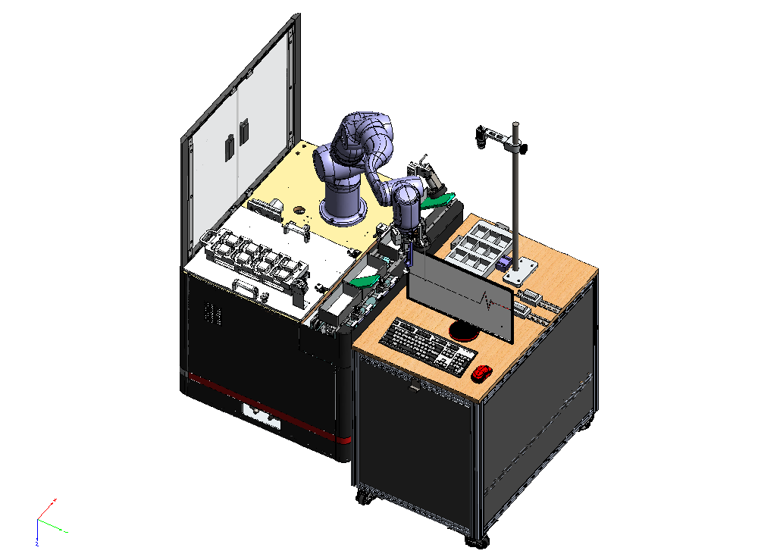
竞赛平台是按照高等院校的工业智能机器人技术相关专业，如自动化类、机械工程类、计算机应用类的专业开设的工业智能机器人技术相关课程而设计。选用开放式平台，选用依据工业智能机器人技术大类相关专业教学标准，紧密结合行业和企业需求，开放式平台操作技能对接行业企业需求标准，贴合企业实际岗位能力要求。
竞赛平台涵盖主流的工业机器人、视觉系统、自动化装置和智能物联网系统在工业智能机器人技术、智能车间、机器人等场景，综合体现工业需求的工业智能机器人技术系统方案设计、虚拟仿真、选型、编程、安装、调试、组网、数据采集、综合应用和大数据云平台等，是典型的工业智能机器人技术单元中的应用系统。
竞赛平台技术成熟，涵盖的工业智能机器人技术核心技术应用是既可满足学生创新要求，又可作为常设的技能竞赛平台。

